TRƯỜNG ĐẠI HỌC VINH

**VIỆN KỸ THUẬT VÀ CÔNG NGHỆ**

--------------------------

**BÁO CÁO**

**ĐỀ TÀI THỰC TẬP CHUYÊN NGÀNH**

***Giáo viên HD: ThS. Trương Trọng Cần***

***SV thực hiện: Nguyễn Sỹ Hoài Sơn***

***Mã SV: 135D4802010136***

***Lớp: 54K2***

***Nghệ An, 5/2017***

**LỜI CẢM ƠN**

Lời đầu tiên cho phép em gửi lời cảm ơn sâu sắc tới toàn thể các thầy cô giáo trong viện Kỹ Thuật và Công Nghệ – Đại học Vinh, những người đã hết mình truyền đạt cho chúng em những kiến thức quý báu và bổ ích trong suốt 4 năm học vừa qua.

Để hoàn thành được đề tài thực tập chuyên ngành này, đặc biệt em xin chân thành cảm ơn thầy **Trương Trọng Cần** - viện Kỹ Thuật và Công Nghệ – Đại học Vinh, người trực tiếp hướng dẫn, chỉ bảo em trong suốt quá trình học tập và nghiên cứu để hoàn thành đề tài này.

Cuối cùng xin được biết ơn sự động viên của gia đình và sự giúp đỡ tận tình của bạn bè và Công ty CP Phát triển Công nghệ Redsand trong suốt quá trình học tập, nghiên cứu để hoàn thành đề tài.

*Vinh, tháng 05 năm 2017*

*Sinh viên: Nguyễn Sỹ Hoài Sơn*

**LỜI NÓI ĐẦU**

Trong những năm gần đây, việc tin học hóa nhà trường đã trở thành khá phổ biến ở các nước trên thế giới, Việt Nam cũng mới bắt đầu thực hiện được một vài năm gần đây. Và vì thế, việc nâng cao Quản Lý Thư Viện bằng Máy Tính là một điều cần thiết. Thư viện trường là nơi không thể thiếu được cho mỗi sinh viên của trường, ở đó tập trung một lượng lớn sinh viên ra vào thư viện để đọc, mượn và trả sách.

Nhu cầu học tập ngày càng cao đặc biệt là để đảm bảo kiến thức có tính logic và chính xác thì việc tìm đến với sách là rất cần thiết, để đáp ứng nhu cầu đó thì thư viện trưòng đã tăng số lượng sách đáng kể rất phong phú về loại sách cũng như số lượng.

Vì thế mà người thủ thư trong một ngày phải liên tục lặp đi lặp lại công việc tìm sách, cho độc giả mượn trả sách sắp xếp sách đúng theo vị trí quy định đã khó khăn lại càng khó khăn hơn.Và với sự phát triển của nhà trường thì thư viện càng được phát triển hơn nữa và khi đó công việc của người thủ thư càng nhiều hơn.

Từ đó vấn đề quản lý sách được coi là rất cần thiết. Quản lý tốt cung cấp đầy đủ, nhanh chóng và chính xác về các loại sách cho sinh viên và thống kê báo cáo với ban quản lý làthực sự cần thiết.

Với kiến thực hạn hẹp, thời gian nghiên cứu không dài, tài liệu tham khảo có chưa nhiều, do vậy đề tài không tránh khỏi những sai sót. Mong quý thầy cô cùng các bạn chia sẻ, góp ý để đồ án được hoàn thiện.

*Xin chân thành cảm ơn!*

Mục lục

**Chương I: Yêu cầu thực tiễn và tầm quan trọng của quản lý thư viện** 5

**1.1.** **Lý do chọn đề tài** 5

**1.2.** **Tầm quan trọng của việc quản lý thư viện** 5

**1.3.** **Mục tiêu và phạm vi thực hiện đề tài** 5

**1.3.1.** **Mục tiêu** 5

**1.3.2.** **Phạm vi** 5

**Chương 2: Khảo sát hiện trạng và xác định yêu cầu** 6

**2.1.** **Khảo sát hiện trạng** 6

**2.2.** **Yêu cầu chức năng** 6

**Chương 3: Cơ sở lý thuyết** 7

**3.1.** **Khái niệm** 7

**3.1.1.** **Cơ sở dữ liệu** 7

**3.1.2.** **Quan hệ cơ sở dữ liệu** 7

**3.2.** **Ngôn ngữ thiết kế** 7

**3.2.1.** **Microsoft SQL Server 2012** 7

**3.2.2.** **Microsoft Visual Studio** 8

**Chương 4: Phân tích hệ thống** 9

**4.1.** **Phân tích chi tiết các chức năng** 9

**4.1.1.** **Đăng nhập** 9

**4.1.2.** **Trang chủ** 9

**4.1.3.** **Quản lý thông tin Quản trị viên** 9

**4.1.4.** **Quản lý Sách** 10

**4.1.5.** **Quản lý Thẻ độc giả** 10

**4.1.6.** **Quản lý Mượn – Trả và Tìm kiếm Sách** 11

**4.2.** **Biểu đồ ngữ cảnh** 12

**4.3.** **Biểu đồ phần cấp chức năng** 12

**4.4.** **Cơ sở dữ liệu** 13

**4.4.1.** **Bảng Quản trị viên (tblQuanTriVien)** 13

**4.4.2.** **Bảng Quản lý Độc giả (tblDocGia)** 13

**4.4.3.** **Bảng Quản lý sách (tblQuanLySach)** 14

**4.4.4.** **Bảng Quản lý mượn – trả (tblMuonSach)** 14

**4.5.** **Bảng dữ liệu quan hệ** 15

**Chương 5: Giao diện** 16

**5.1.** **Giao diện đăng nhập** 16

**5.2.** **Giao diện Trang chủ** 17

**5.3.** **Giao diện các chức năng cụ thể** 18

**Kết luận** 22

**Kết quả đạt được của đề tài** 22

**Các hạn chế của đề tài** 22

**Hướng phát triển** 22

**Tài liệu tham khảo:** 22

# **Chương I:** **Yêu cầu thực tiễn và tầm quan trọng của quản lý thư viện**

## **Lý do chọn đề tài**

Quản lý thư viện là một chuỗi công việc rất vất vã và tốn nhiều công sức. Việc tin học hoá trong bài toán quản lý thư viện sẽ giúp việc quản lý trở nên đơn giản và đặc biệt là tình chính xác cao. Đặc biệt tin học hoá trong bài toán quản lý sẽ giúp việc truy vấn thông tin được nhanh chóng theo yêu cầu khác nhau.

## **Tầm quan trọng của việc quản lý thư viện**

Quản lý thư viện là một quá trình lưu trữ hợp nhất xử lí, tính toán tất cả các thông tin cần thiết của từng loại sách nhằm phục vụ cho việc truy tìm, sắp xếp hay thống kê các báo biểu một cách nhanh chóng nhất theo từng yêu cầu cụ thể.

Các hoạt động nhập xuất hay lập báo biểu thủ công bằng tay ghi chép lên giấy sẽ không còn phù hợp trong thời đại ngày nay vì nó không thoã mãn yêu cầu đòi hỏi của con người như độ chính xác và khả năng đáp ứng thông tin nhanh chóng nữa. Vì vậy ứng dụng tin học vào việc quản lý thư viện là rất quan trọng và cần thiết.

## **Mục tiêu và phạm vi thực hiện đề tài**

## **Mục tiêu**

Phân tích thiết kế hệ thống thông tin cho thư viện trường. Triển khai ứng dụng bằng một phần mềm ứng dụng cụ thể Kiểm tra bằng thực nghiệm về việc xữ lí các vấn đề thường xuyên diễn ra trong công tác quản lý thư viện như: nhập thông tin sách mới, trao đổi mượn sách và trả sách, báo cáo thống kê về sách, về thông tin độc giả còn nợ sách…

## **Phạm vi**

Đề tài được thực hiện trong phạm vi kiến thức đã học và nghiên cứu thêm các tài liệu tham khảo. Việc phân tích thiết kế hệ thống thông tin chủ yếu quan tâm đến yêu cầu thực tế là công việc hằng ngày trong thư viện của người thủ thư là cập nhật sách, mượn trả sách, tìm kiếm thông tin sách. Đọc giả là sinh viên, công nhân viên chức trong trường.

# **Chương 2: Khảo sát hiện trạng và xác định yêu cầu**



## **Khảo sát hiện trạng**

Khi độc giả muốn mượn hay trả một cuốn sách nào đó thì thủ thư có thể tìm kiếm bằng cách độc giả khai báo về một hay nhiều thông tin về sách để có thể tra cứu dể dàng. Chỉ cần ít nhất một thông tin về sách là có thể liệt kê một loạt sách liên quan đến thông tin đó và cung cấp đầy đủ về sách đó như thuộc loại nào ? ngành nào ? vị trí nào ?

## **Yêu cầu chức năng**

|  |
| --- |
| Đăng nhập |
| Quản lý Độc giả |
| Quản lý Nhân viên |
| Quản lý Sách |
| Quản lý mượn trả |

# **Chương 3: Cơ sở lý thuyết**



## **Khái niệm**

## **Cơ sở dữ liệu**

* Cơ sở dữ liệu: Là một tập hợp các bảng dữ liệu có quan hệ với nhau sao cho cấu trúc của chúng cũng như các mối quan hệ bên trong giữa chúng là tách biệt với chương trình ứng dụng bên ngoài, đồng thời nhiều người dùng khác nhau cũng như nhiều ứng dụng khác nhau có thể cùng khai thác và chia sẽ một cách chọn lọc lúc cần.
* Thực thể: Là hình ảnh cụ thể của một đối tượng trong hệ thống thông tin quản lý. Một thực thể xác định tên và các thuộc tính.
* Thuộc tính: Là một yếu tố dữ liệu hoặc thông tin của thực thể ấy.
* Lớp thực thể: Là các thực thể cùng thuộc tính
* Lược đồ quan hệ: Tập các thuộc tính của một quan hệ. Lược đồ quan hệ gồm các thuộc tính của thực thể cùng với các mệnh đề rang buộc.
* Các phép toán tối thiểu:
  + Tìm kiếm dữ liệu theo tiêu chuẩn đã chọn, không làm thay đổi trang thái cơ sở dữ liệu.
  + Thay đổi cấu trúc cơ sở dữ liệu
  + Thay đổi nội dung cơ sở dữ liệu
  + Xử lý, tính toán trên cơ sở dữ liệu

## **Quan hệ cơ sở dữ liệu**

Cơ sở dữ liệu quan hệ là cơ sở dữ liệu được tổ chức theo mô hình quan hệ. Trong đó các đối tượng dữ liệu và các quan hệ giữa các đối tượng quan hệ đó được tổ chức thành các thực thể. Mỗi thực thể bao gồm một tập hợp các thuộc tính. Mỗi thể hiện của một thực thể là một bộ các giá trị tương ứng với các thuộc tính của các thực thể đó.

## **Ngôn ngữ thiết kế**

## **Microsoft SQL Server 2012**

**SQL Server** là một hệ quản trị cơ sở dữ liệu quan hệ (Relational Database Management System (RDBMS) ) sử dụng câu lệnh SQL (Transact-SQL) để trao đổi dữ liệu giữa máy Client và máy cài SQL Server. Một RDBMS bao gồm databases, database engine và các ứng dụng dùng để quản lý dữ liệu và các bộ phận khác nhau trong RDBMS.

SQL Server được tối ưu để có thể chạy trên môi trường cơ sở dữ liệu rất lớn (Very Large Database Environment) lên đến Tera-Byte và có thể phục vụ cùng lúc cho hàng ngàn user. SQL Server có thể kết hợp “ăn ý” với các server khác như Microsoft Internet Information Server (IIS), E-Commerce Server, Proxy Server….

SQL Server 2012 Express là phiên bản đặc biệt của SQL Server 2012, sản phẩm của hãng phần mềm Microsoft. Sở dĩ có tên như vậy là vì hệ quản trị cơ sở dữ liệu này sử dụng công cụ quản lý cơ sở dữ liệu theo phong cách Express (nhanh). SQL Server 2012 cải tiến khả năng quản lý và bảo mật thông qua việc cung cấp cho toàn quyền viên nhiều công cụ điều khiển hơn trên những thể hiện cục bộ và từ xa của SQL Server. Microsoft SQL Server 2012 Express Edition miễn phí, dễ sử dụng, gọn nhẹ, và khả nhúng, là một trong những hệ quản trị cơ sở dữ liệu quan hệ hàng đầu hiện nay.

## **Microsoft Visual Studio**

**Microsoft Visual Studio** là một [môi trường phát triển tích hợp](https://vi.wikipedia.org/wiki/M%C3%B4i_tr%C6%B0%E1%BB%9Dng_ph%C3%A1t_tri%E1%BB%83n_t%C3%ADch_h%E1%BB%A3p) (**IDE**) từ [Microsoft](https://vi.wikipedia.org/wiki/Microsoft). Nó được sử dụng để phát triển [chương trình máy tính](https://vi.wikipedia.org/wiki/Ch%C6%B0%C6%A1ng_tr%C3%ACnh_m%C3%A1y_t%C3%ADnh) cho MicrosoftWindows, cũng như các trang web, các ứng dụng web và các dịch vụ web. Visual Studio sử dụng nền tảng phát triển phần mềm của Microsoft như [Windows API](https://vi.wikipedia.org/w/index.php?title=Windows_API&action=edit&redlink=1), [Windows Forms](https://vi.wikipedia.org/w/index.php?title=Windows_Forms&action=edit&redlink=1), [Windows Presentation Foundation](https://vi.wikipedia.org/wiki/Windows_Presentation_Foundation), [Windows Store](https://vi.wikipedia.org/wiki/Windows_Store) và [Microsoft Silverlight](https://vi.wikipedia.org/wiki/Microsoft_Silverlight). Nó có thể sản xuất cả hai [ngôn ngữ máy](https://vi.wikipedia.org/wiki/Ng%C3%B4n_ng%E1%BB%AF_m%C3%A1y) và [mã số quản lý](https://vi.wikipedia.org/w/index.php?title=M%C3%A3_s%E1%BB%91_qu%E1%BA%A3n_l%C3%BD&action=edit&redlink=1).

**Visual Studio** hỗ trợ nhiều [ngôn ngữ lập trình](https://vi.wikipedia.org/wiki/Ng%C3%B4n_ng%E1%BB%AF_l%E1%BA%ADp_tr%C3%ACnh) khác nhau và cho phép trình biên tập mã và gỡ lỗi để hỗ trợ (mức độ khác nhau) hầu như mọi ngôn ngữ lập trình. Các ngôn ngữ tích hợp gồm có [C](https://vi.wikipedia.org/wiki/C_%28ng%C3%B4n_ng%E1%BB%AF_l%E1%BA%ADp_tr%C3%ACnh%29), [C++](https://vi.wikipedia.org/wiki/C%2B%2B) và [C++/CLI](https://vi.wikipedia.org/w/index.php?title=C%2B%2B/CLI&action=edit&redlink=1) (thông qua [Visual C++](https://vi.wikipedia.org/wiki/Visual_C%2B%2B)), [VB.NET](https://vi.wikipedia.org/wiki/VB.NET) (thông qua [Visual Basic.NET](https://vi.wikipedia.org/wiki/Visual_Basic.NET)), [C#](https://vi.wikipedia.org/wiki/C_th%C4%83ng) (thông qua [Visual C#](https://vi.wikipedia.org/w/index.php?title=Visual_C&action=edit&redlink=1)) và [F#](https://vi.wikipedia.org/w/index.php?title=F_th%C4%83ng&action=edit&redlink=1) (như của [Visual Studio 2010](https://vi.wikipedia.org/w/index.php?title=Visual_Studio_2010&action=edit&redlink=1)). Hỗ trợ cho các ngôn ngữ khác như [J++](https://vi.wikipedia.org/w/index.php?title=J%2B%2B&action=edit&redlink=1)/[J#](https://vi.wikipedia.org/w/index.php?title=J_th%C4%83ng&action=edit&redlink=1), [Python](https://vi.wikipedia.org/wiki/Python) và [Ruby](https://vi.wikipedia.org/wiki/Ruby) thông qua dịch vụ cài đặt riêng rẽ. Nó cũng hỗ trợ [XML](https://vi.wikipedia.org/wiki/XML)/[XSLT](https://vi.wikipedia.org/wiki/XSLT), [HTML](https://vi.wikipedia.org/wiki/HTML)/[XHTML](https://vi.wikipedia.org/wiki/XHTML), [JavaScript](https://vi.wikipedia.org/wiki/JavaScript) và [CSS](https://vi.wikipedia.org/wiki/CSS).

**C#** (đọc là "C thăng" hay "C sharp" ("xi-sáp")) là một [ngôn ngữ lập trình](https://vi.wikipedia.org/wiki/Ng%C3%B4n_ng%E1%BB%AF_l%E1%BA%ADp_tr%C3%ACnh) [hướng đối tượng](https://vi.wikipedia.org/wiki/L%E1%BA%ADp_tr%C3%ACnh_h%C6%B0%E1%BB%9Bng_%C4%91%E1%BB%91i_t%C6%B0%E1%BB%A3ng) được phát triển bởi [Microsoft](https://vi.wikipedia.org/wiki/Microsoft), là phần khởi đầu cho kế hoạch [.NET](https://vi.wikipedia.org/w/index.php?title=.NET&action=edit&redlink=1) của họ. Tên của ngôn ngữ bao gồm ký tự thăng theo Microsoft nhưng theo [ECMA](https://vi.wikipedia.org/w/index.php?title=ECMA&action=edit&redlink=1) là C#, chỉ bao gồm dấu số thường. Microsoft phát triển C# dựa trên [C++](https://vi.wikipedia.org/wiki/C%2B%2B) và [Java](https://vi.wikipedia.org/wiki/Java_%28ng%C3%B4n_ng%E1%BB%AF_l%E1%BA%ADp_tr%C3%ACnh%29). C# được miêu tả là ngôn ngữ có được sự cân bằng giữa C++, [Visual Basic](https://vi.wikipedia.org/wiki/Visual_Basic), [Delphi](https://vi.wikipedia.org/wiki/Delphi_%28ng%C3%B4n_ng%E1%BB%AF_l%E1%BA%ADp_tr%C3%ACnh%29) và [Java](https://vi.wikipedia.org/wiki/Java_%28ng%C3%B4n_ng%E1%BB%AF_l%E1%BA%ADp_tr%C3%ACnh%29).

**C#**, theo một hướng nào đó, là ngôn ngữ lập trình phản ánh trực tiếp nhất đến.NET Framework mà tất cả các chương trình.NET chạy, và nó phụ thuộc mạnh mẽ vào Framework này. Mọi dữ liệu cơ sở đều là đối tượng, được cấp phát và hủy bỏ bởi trình dọn rác Garbage-Collector (GC), và nhiều kiểu trừu tượng khác chẳng hạn như class, delegate, interface, exception, v.v, phản ánh rõ ràng những đặc trưng của.NET runtime.

# **Chương 4: Phân tích hệ thống**



## **Phân tích chi tiết các chức năng**

## **Đăng nhập**

|  |  |
| --- | --- |
| Mô tả | * + - Cho phép người dùng đăng nhập vào hệ thống quản lý |
| Đầu vào | * + - Quản trị viên nhập Tài khoản và Mật khẩu vào cửa sổ Đăng nhập |
| Quán trình xử lý | * + - Sau khi nhập Tài khoản và Mật khẩu, Quản trị viên ấn vào nút Đăng Nhập.     - Nếu sai Tài khoản hoặc Mật khẩu hiện ra thông báo và quay trở lại cửa sổ Đăng nhập. |
| Đầu ra | * + - Nếu Tài khoản và Mật khẩu đúng thì chuyển vào cửa sổ Trang chủ |

## **Trang chủ**

|  |  |
| --- | --- |
| Mô tả | * + - Quản trị viên có thể thông qua Trang chủ để làm việc với các cửa sổ Quản trị viên, Quản lý sách, Thẻ độc giả và Mượn và trả sách |
| Đầu vào | * + - Quản trị viên click vào các cửa số khác trong trang chủ |
| Quán trình xử lý | * Quản trị viên click vào cửa sổ nào thì cửa sổ đó hiện ra. |
| Đầu ra | * Thông tin nội dung cửa sổ cụ thể sau khi được chọn |

## **Quản lý thông tin Quản trị viên**

|  |  |
| --- | --- |
| Mô tả | * + - Quản trị viên có thể thông qua cửa sổ Quản trị viên để làm việc với các thông tin liên quan |
| Đầu vào | * + - Họ tên     - Ngày sinh     - Địa chỉ     - Số điện thoại     - Các chức năng bao gồm Thêm mới, Sửa, Xóa, Lưu, Hủy các thuộc tính trong bảng hiện thị thông tin |
| Quán trình xử lý | * Dựa vào thông tin đầu vào, máy tính xử lý để đưa ra kết quả vào bảng hiển thị |
| Đầu ra | * Thông tin nội dung cửa sổ được thểm mới, cập nhật hoặc loại bỏ sau khi làm việc |

## **Quản lý Sách**

|  |  |
| --- | --- |
| Mô tả | * + - Quản trị viên có thể thông qua cửa sổ Quản lý Sách để làm việc với các thông tin liên quan |
| Đầu vào | * + - Mã ISBN     - Tên sách     - Tác giả     - Số lượng     - Năm sản xuất     - Nhà xuất bản     - Giá sách     - Các chức năng bao gồm Thêm mới, Sửa, Xóa, Lưu, Hủy các thuộc tính trong bảng hiện thị thông tin |
| Quán trình xử lý | * Dựa vào thông tin đầu vào, máy tính xử lý để đưa ra kết quả vào bảng hiển thị |
| Đầu ra | * Thông tin nội dung cửa sổ được thểm mới, cập nhật hoặc loại bỏ sau khi làm việc |

## **Quản lý Thẻ độc giả**

|  |  |
| --- | --- |
| Mô tả | * + - Quản trị viên có thể thông qua cửa sổ Quản lý Độc giả để làm việc với các thông tin liên quan |
| Đầu vào | * + - Họ và tên     - Ngày sinh     - Địa chỉ     - Số điện thoại |
| Quán trình xử lý | * Dựa vào thông tin đầu vào, máy tính xử lý để đưa ra kết quả vào bảng hiển thị |
| Đầu ra | * Thông tin nội dung cửa sổ được thểm mới, cập nhật hoặc loại bỏ sau khi làm việc |

## **Quản lý Mượn – Trả và Tìm kiếm Sách**

|  |  |
| --- | --- |
| Mô tả | * + - Quản trị viên có thể thông qua cửa sổ Quản lý Mượn Trả để làm việc với các thông tin liên quan |
| Đầu vào | * + - Mã ISBN     - Mã Quản trị viên     - Mã độc giả     - Ngày mượn     - Trình trạng     - Các chức năng bao gồm Xem dánh sách (Quản trị viên, Quản lý sách, Thẻ độc giả), Mượn Mới, Sửa, Mượn, Trả, Lưu sửa đổi, Hủy bỏ và Đóng |
| Quán trình xử lý | * Dựa vào thông tin đầu vào, máy tính xử lý để đưa ra kết quả vào bảng hiển thị |
| Đầu ra | * Thông tin nội dung cửa sổ được thểm mới, cập nhật hoặc loại bỏ sau khi làm việc |

## **Biểu đồ ngữ cảnh**

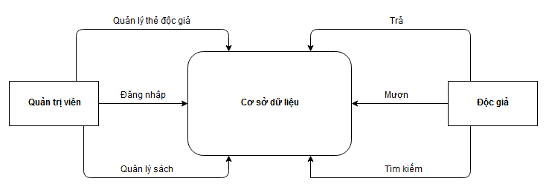

## **Biểu đồ phần cấp chức năng**

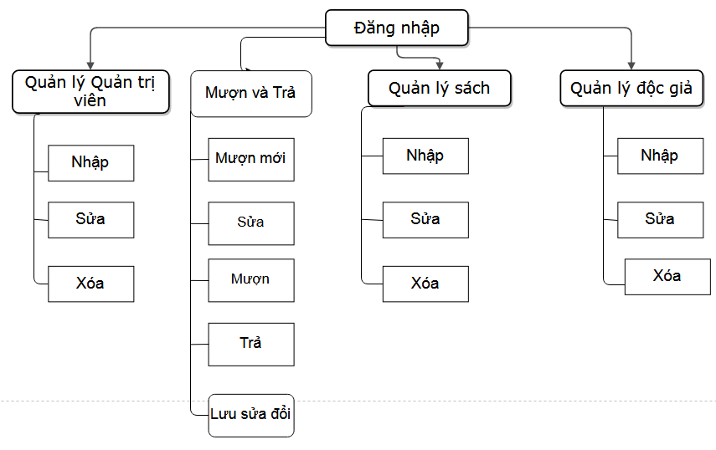

## **Cơ sở dữ liệu**

## **Bảng Quản trị viên (tblQuanTriVien)**

|  |  |  |
| --- | --- | --- |
| **Thuộc tính** | **Kiểu dữ liệu** | **Mô tả** |
| MaQT | int | Mã quản trị viên, mã tự động tăng, không null, khóa chính |
| HotenQT | nvarchar(50) | Họ tên của Quản trị viên |
| NgaysinhQT | date | Ngày tháng năm sinh của Quản Trị Viên |
| DiachiQT | nvarchar(100) | Địa chỉ của Quản Trị Viên |
| SodienthoaiQT | nvarchar(11) | Số điện thoại của Quản Trị Viên |

## **Bảng Quản lý Độc giả (tblDocGia)**

|  |  |  |
| --- | --- | --- |
| **Thuộc tính** | **Kiểu dữ liệu** | **Mô tả** |
| DocGiaID | int | Mã Độc giả, mã tự động tăng, không null, khóa chính |
| HotenDG | nvarchar(50) | Họ tên của Độc giả |
| Ngaysinh | date | Ngày tháng năm sinh của Độc giả |
| Diachi | nvarchar(100) | Địa chỉ của Độc giả |
| Sodienthoai | nvarchar(11) | Số điện thoại của Độc giả |

## **Bảng Quản lý sách (tblQuanLySach)**

|  |  |  |
| --- | --- | --- |
| **Thuộc tính** | **Kiểu dữ liệu** | **Mô tả** |
| ISBN | int | Mã ISBN của sách, mã tự động tăng, không null, khóa chính |
| TenSach | nvarchar(50) | Tên đầu sách |
| TacGia | nvarchar(50) | Tác giả |
| SoLuong | int | Số lượng sách |
| NamXB | int | Năm xuất bản quyển sách |
| NhaXB | nvarchar(20) | Nhà xuất bản |
| GiaSach | int | Giá sách |

## **Bảng Quản lý mượn – trả (tblMuonSach)**

|  |  |  |
| --- | --- | --- |
| **Thuộc tính** | **Kiểu dữ liệu** | **Mô tả** |
| MaMuon | int | Mã mượn sách, mã tự động tăng, không null, khóa chính |
| ISBN | int | Mã ISBN của sách |
| MaQT | int | Mã quản trị viên |
| DocGiaID | int | Mã độc giả |
| NgayMuon | date | Ngày tháng năm mượn sách |
| TinhTrang | nvarchar(50) | Tình trang của sách (độ bền) |

## **Bảng dữ liệu quan hệ**

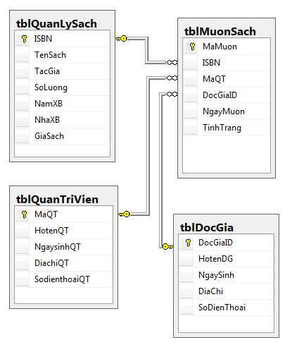

# **Chương 5: Giao diện**



## **Giao diện đăng nhập**

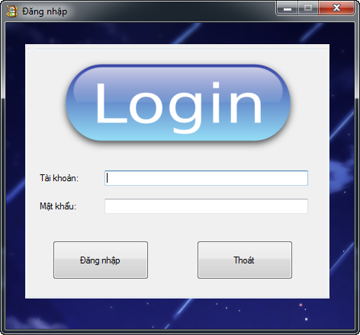

Đăng nhập thất bại:

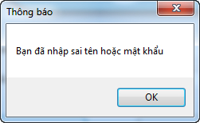

## **Giao diện Trang chủ**

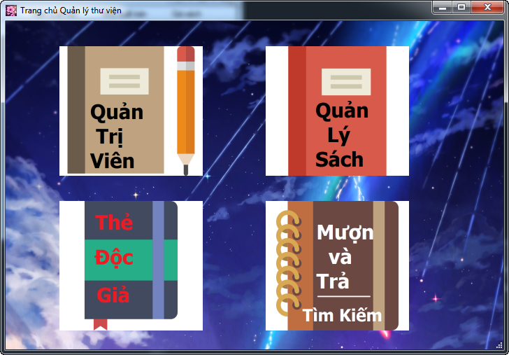

## **Giao diện các chức năng cụ thể**

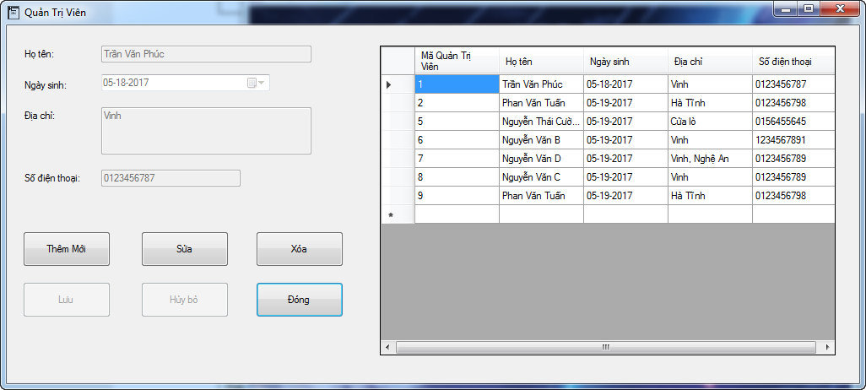

Hình 5.3.1: Quản trị viên

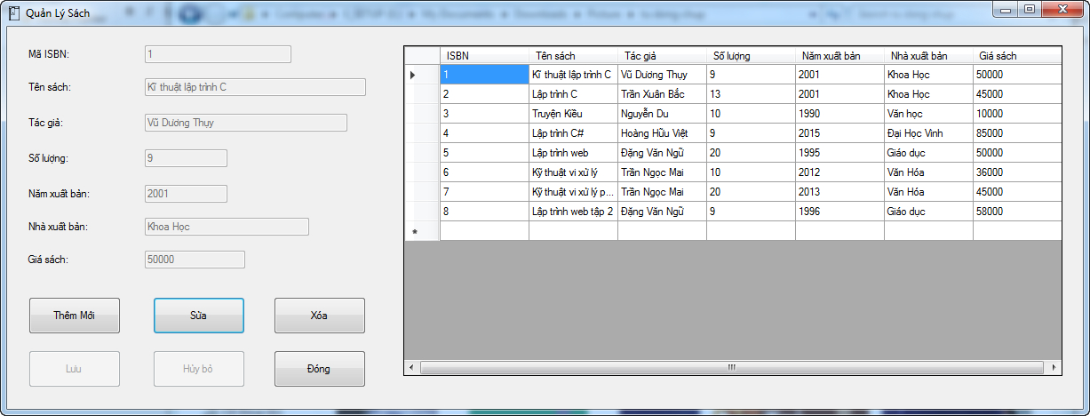  
Hình 5.3.2: Quản lý sách

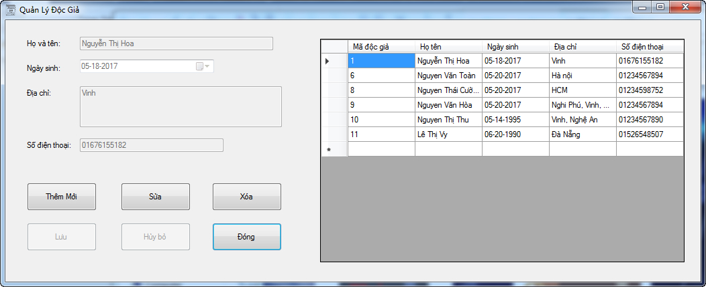

Hình 5.3.3: Quản lý độc giả

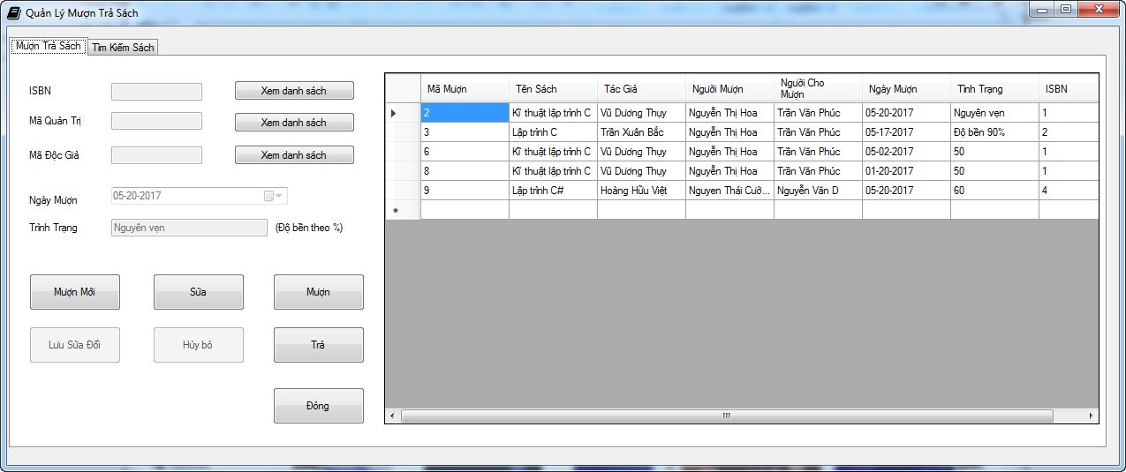

Hình 5.3.4: Quản lý mượn trả sách

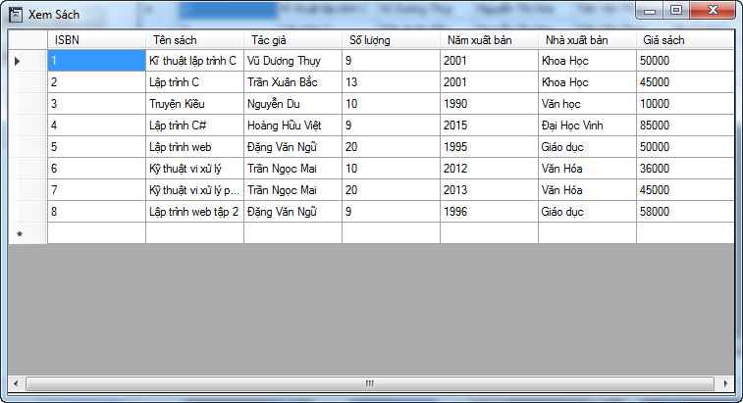

Hình 5.3.5: Xem sách

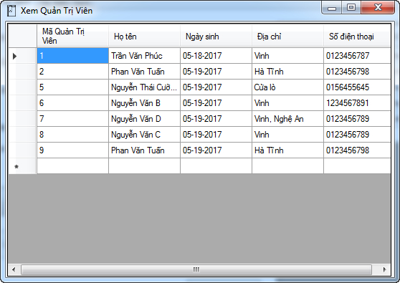

Hình 5.3.6: Xem quản trị viên

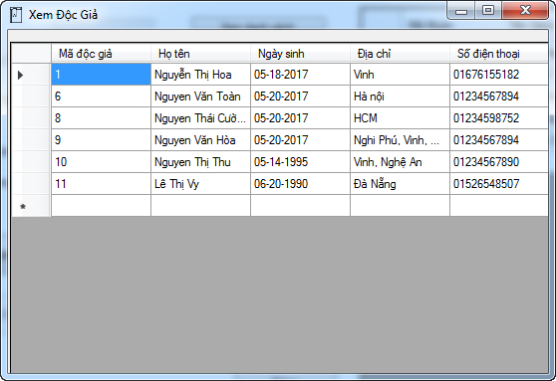

Hình 5.3.7: Xem độc giả

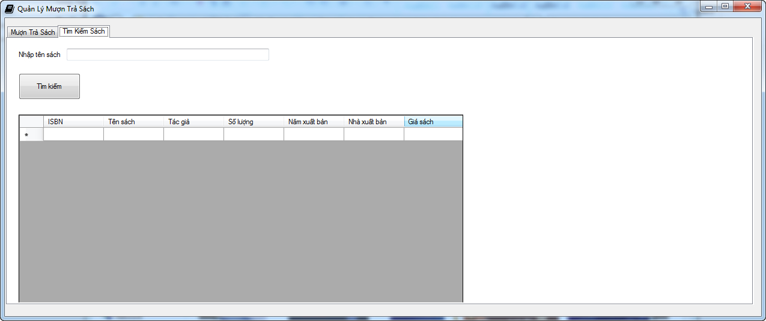

Hình 5.3.7: Tìm kiếm theo tên sách

# **Kết luận**

## **Kết quả đạt được của đề tài**

* Áp dụng kiến thức đã tìm hiểu để xây dựng một ứng dụng quản lý thư viện với các chức năng cơ bản
* Giao diện thân thiện, dễ nhìn dễ sử dụng.
* Ứng dụng có thể áp dụng một phần vào thực tế.

## **Các hạn chế của đề tài**

* Thời gian tìm hiểu ngắn, kiến thức chưa sâu
* Chưa có các chức năng nâng cao.
* Chưa có kiểm thử đầu vào, ràng buộc tham số

## **Hướng phát triển**

* Nghiên cứu và tìm hiểu sâu các kiến thức liên quan tới ngôn ngữ lập trình C# để có thể xây dựng thêm các chức năng nâng cao, củng cố giao diện,…

**Tài liệu tham khảo:**

[1]. TS. Hoàng Hữu Việt, *Lập trình C# cho ứng dụng cơ sở dữ liệu*, Nhà xuất bản Đại học Vinh, Năm xuất bản 2015.